**Задача №5\***

**“Под капотом условных операторов”**

Используя онлайн-компилятор [Compiler Explorer (godbolt.org)](https://godbolt.org/), в котором код на С++ преобразуется в код на Ассемблере, исследовать поведение различных условных операторов: if..else, switch, тернарного.

Ход работы:

1. Выбрать настройки левого и правого окон в соответствие с рис. 1.

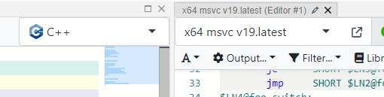

Рис. 1. Настройки левого и правого окон

1. Добавить в левое окно код

void foo_if()

{

int a = 1;

if( a == 1 )

a = a + 10;

else

a = a * 2;

}

void foo_switch()

{

int a = 0;

switch(a)

{

case 0: a = a + 10;

break;

case 1: a = a * 2;

break;

}

}

void foo_ternary()

{

int a = 0;

a = a == 1 ? a + 10 : a * 2;

}

1. Составить конспект, в котором отразить основные команды Ассемблера из правого окна. Постараться понять и объяснить происходящее. Использовать можно гугл, ChatGPT, своих одногруппников и старшие курсы))
2. Сделать вывод о различиях условных операторов.